«Очумелые ручки»
Потерялся носок? Есть решение! Можно одинокий носок превратить в прекрасную игрушку или подарок для друга. Предлагаю сделать забавного зайчика. По такой схеме можно сделать и другие интересные игрушки.
Вам надо:
- Старый носок
- Вата или холофайбер
- Нитки разных цветов
- Ножницы
- Фломастер или маркер
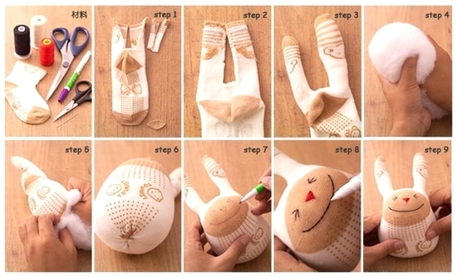
Фантазируйте! У вас все получится! Удачи вам!

Кукольный театр «Петрушка»
Предлагаю для кукольного театра сделать небольшие декорации для спектакля. Листочки раскрашиваем разными цветами, красками, карандашами. Листья должны быть осенние, весенние. Цветы и бабочку можно раскрасить или вырезать по трафарету из цветной бумаги. Размеры любые, какие вам понравятся.
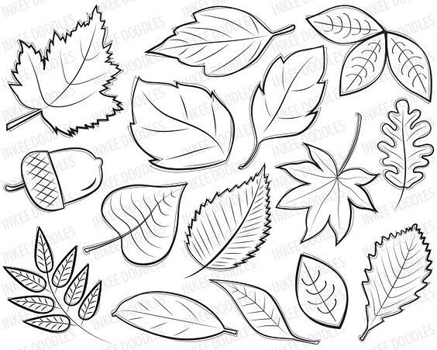
Творчество приветствуется. Удачи!

